中华人民共和国城乡建设
环境保护部部标准

钢筋焊接及验收规程
JGJ 18-84
主编单位：陕西省建筑科学研究所
批准部门：城乡建渗环境保护部
试行日期：1984年10月1日

通知
(84)城科字第170号

根据原国家建筑工程总局安排，由陕西省建筑科学研究所会同各有关单位对原建筑工程部标准《钢筋焊接操作及验收规程》(BJG18—65)进行了修订。修订稿经我部审查同意，定名为《钢筋焊接及验收规程》，并批准为部标准，编号为JGJ18—84，从一九八四年十月一日起实施。
在实施中如有问题和意见，请函告陕西省建筑科学研究所《钢筋焊接及验收规程》管理组。

城乡建设环境保护部
一九八四年三月二十九日

编制说明

一九六五年，原建筑工程部颁发试行《钢筋焊接操作及验收规程》(BJG18—65)以来，经过近二十年时间，在生产实践中起到了良好的作用。随着新材料、新工艺、新技术的发展，钢筋焊接技术也有相应的进步和提高，积累了新的经验。为了适应建设的需要，根据国家建筑工程总局(80)建工科字第269号文，由陕西省建筑工程局主管，陕西省建筑科学研究所负责，会同中国建筑科学研究院结构所、四川省建筑科学研究所、黑龙江省低温建筑科学研究所、天津市第一建筑工程公司、南京市混凝土构件公司、陕西省机械施工公司等单位组成修编组，对原《钢筋焊接操作及验收规程》(BJG18—65)进行了修订。该修编组先后提出《规程》多稿，经过反复讨论、修改和试验验证，并在全国范围内广泛征求意见，最后经全国会议审查定稿。
在修编过程中，进行了多项试验研究工作，吸取了国内科学研究的成果和各地生产实践的有益经验，对原规程作了较大的修改和补充，增加了钢筋低温焊接、自动电渣压力焊、预埋件钢筋埋弧压力焊等新的焊接技术内容，并且对焊工考试和对焊接接头质量的检查和验收作出相应的规定。
本规程在实施过程中，希望各单位注意积累资料，总结经验，如有需要补充或修改之处，请将意见和资料函寄陕西省建筑科学研究所《钢筋焊接及验收规程》管理组，以便今后修订时参考。

目录
第一章 总则
第二章 材料
第三章 钢筋焊接
第一节 一般规定
第二节 钢筋电阻点焊
第三节 钢筋闪光对焊
第四节 钢筋电弧焊
第五节 钢筋电渣压力焊
第六节 预埋件钢筋埋弧压力焊
第七节 钢筋低温焊接
第四章 质量验收
第一节 一般规定
第二节 焊接骨架和焊接网片
第三节 钢筋闪光对焊接头
第四节 钢筋电弧焊接头
第五节 钢筋电渣压力焊接头
第六节 预埋件钢筋T形接头
第五章 焊工考试
附录一 钢筋与冷拔低碳钢丝的机械性能
附录二 钢筋焊接常用焊条和焊剂的
牌号及主要用途
附录三 常用焊机的技术数据
附录四 钢筋焊工考试合格证(式样)

第一章 总则
第1.0.1条 本规程适用于工业与民用建筑、构筑物的钢筋混凝土和预应力混凝土结构中的钢筋焊接及验收。
第1.0.2条 从事钢筋焊接生产的焊工必须持有考试合格证。
第1.0.3条 对从事钢筋焊接生产的班组及有关人员应经常进行安全生产教育，制定和执行安全技术措施，加强焊工的劳动保护，防止发生烧伤、触电及火灾等事故。
第1.0.4条 凡与本规程有关而本规程又未规定的内容，应按国家、部有关标准、规范的规定执行。
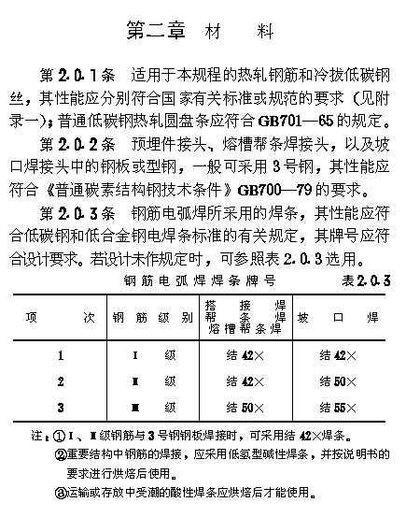
第2.0.4条 进行钢筋电渣压力焊和埋弧压力焊所需的焊剂，可采用431焊剂或其他性能相近的焊剂(见附录二附表2.2)。使用前，须经恒温250℃烘焙1～2小时。
焊剂回收重复使用时，应除去熔渣和杂物。如果受潮，尚须按上述要求烘焙。
第2.0.5条 凡施焊的各种材料均应有产品质量证明书，并分类管理和妥善存放，防止钢材品种混杂、锈蚀，以及避免焊条、焊剂受潮变质。
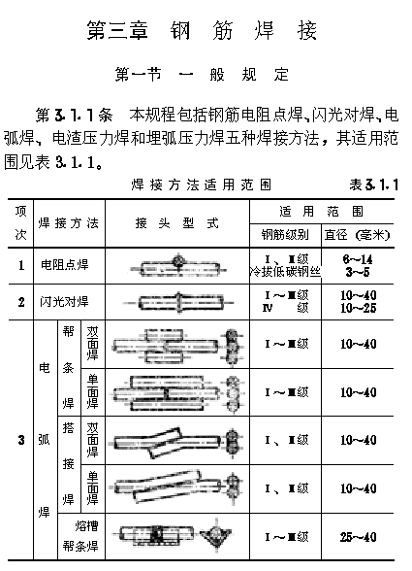
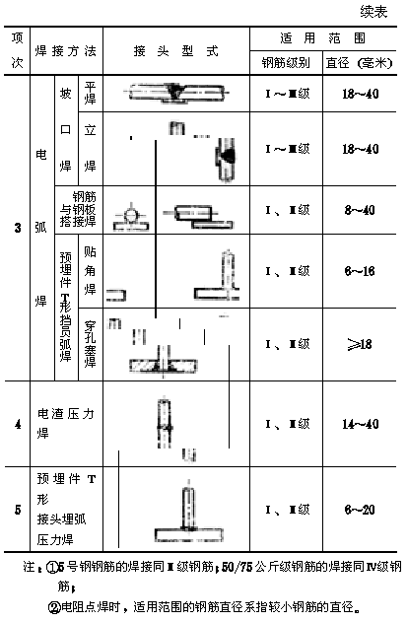
采用其他焊接方法或其他品种、规格钢筋时，应经鉴定或试验合格后，方可使用。
第3.1.2条 冷拉钢筋的焊接应在冷拉之前进行。冷拉过程中，如在焊接的接头处发生断裂时，可在切除热影响区(每边长度按0.75钢筋直径计算)后，再焊再拉。其冷拉工艺与要求应符合《钢筋混凝土工程施工及验收规范》GBJ204—83的规定。
经过冷拉之后的钢筋，如需要进行焊接，按第3.1.1条的规定进行，并按冷拉之前热轧钢的标准强度使用。
第3.1.3条 在工程开工或每批钢筋正式焊接之前，必须进行现场条件下钢筋焊接性能试验。合格后，方可正式生产。
各种焊接方法的试件数量及质量要求，可参照第5.0.5条表5.0.5中的有关规定执行。
第3.1.4条 钢筋焊接生产之前，必须清除钢筋、钢丝或钢板焊接部位的铁锈、熔渣、油污等；钢筋端部的扭曲、弯折应予以矫直或切除。
第3.1.5条 进行钢筋电阻点焊、闪光对焊、电渣压力焊或埋弧压力焊时，班前应试焊两个接头。经外观检查合格后，方可按选定的焊接参数进行生产。
第3.1.6条 在点焊机、对焊机、电渣压力焊机或埋弧压力焊机的电源开关箱内装设电压表，以便观察电压波动情况。
电坐点焊或闪光对焊时，如电源电压降大于5%，应适当提高变压器级数；如电源电压降达到8%时，停止焊接。电渣压力焊或埋弧压力焊时，如电源电压降大于5%，则不宜进行焊接。
第3.1.7条 焊机经常维护保养和定期检修，确保正常使用。常用焊机的技术数据见附录三。

第二节 钢筋电阻点焊
第3.2.1条 钢筋混凝土结构中的焊接骨架和焊接网片，宜采用电阻点焊制作。
第3.2.2条 焊接骨架和焊接网片的焊点应符合设计要求。设计未作规定时，应按下列要求进行焊接：
一、当焊接骨架的受力钢筋为Ⅱ级时，所有相交点必须焊接。
二、当焊接网片的受力钢筋为Ⅰ级或冷拉Ⅰ级钢筋并只有一个方向受力时，两端边缘的两根锚固横向钢筋的相交点必须焊接；若网片在两个方向受力，则四周边缘的两根钢筋相交点均应焊接；其余相交点可间隔焊接。
三、当焊接网片的受力钢筋为冷拔低碳钢丝，另一方向的钢丝间距小于100毫米时，除两端边缘的两根锚固横向钢丝相交点，必须全部焊接外，中间部分的焊点距离可增大至250毫米。
注：承受重复荷载并需进行疲劳验算的钢筋混凝土结构预应力混凝土结构中的非预应力筋，不得采用焊接骨架和焊接网片。
第3.2.3条 电阻点焊应根据钢筋级别、直径及焊机性能等具体情况，合理选择变压器级数、焊接通电时间和电极压力。在焊接过程中应保持一定的预压时间和锻压时间，见图3.2.3。
当焊接不同直径的钢筋，其较小钢筋的直径小于10毫米时，大小钢筋直径之比，不宜大于3；若较小钢筋的直径为12毫米、14毫米时，大小钢筋直径之比，不宜大于2。
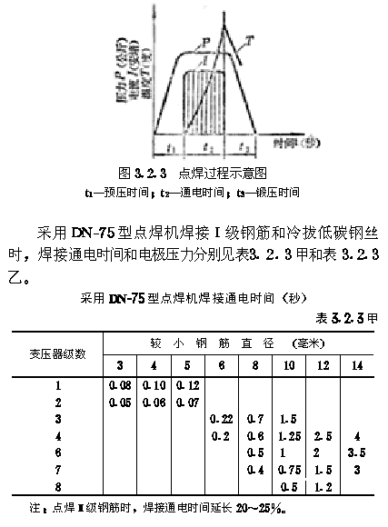
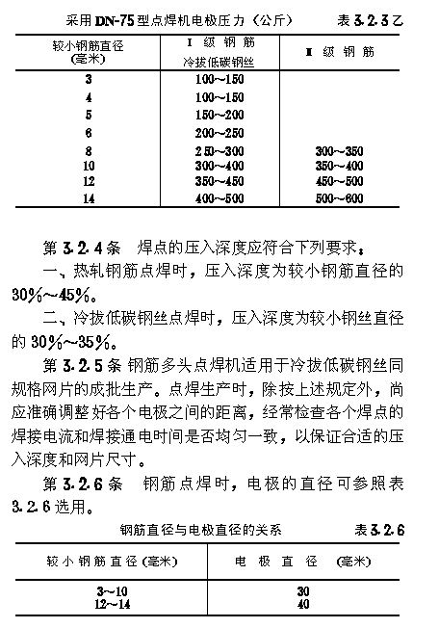
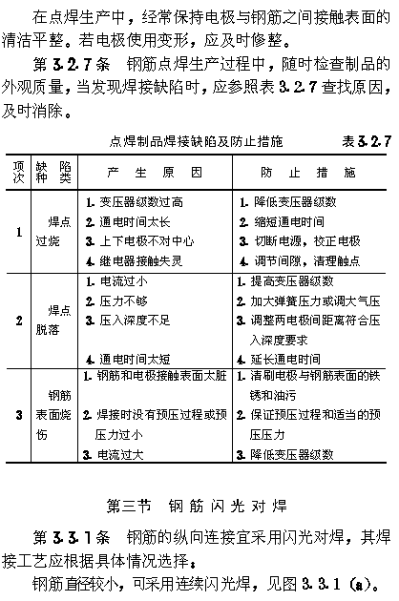
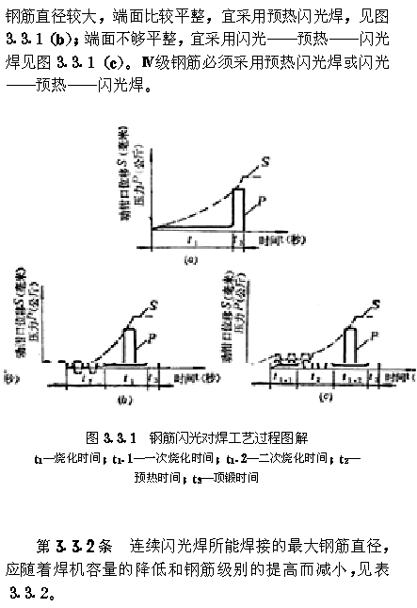
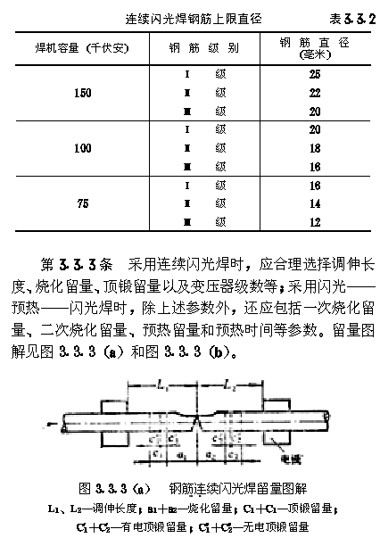
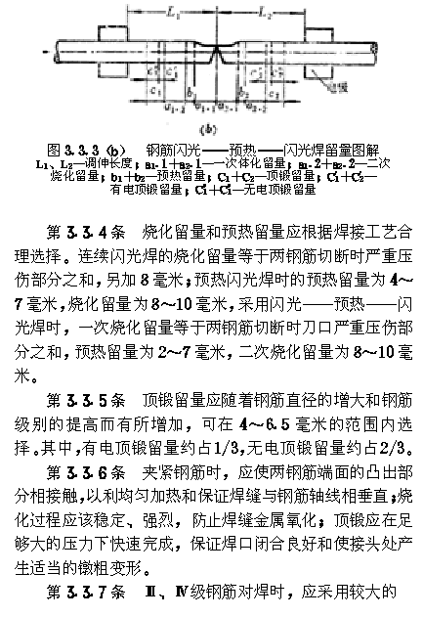
调伸长度，较低的变压器级数和较低的预热频率。
低频预热应符合下列要求：
一、根据钢筋级别及其直径大小，预热接触时间宜介于0.5～2秒/次内选择。预热间歇时间稍大于每次预热的接触时间。
二、预热时应有一定的接触压力。
三、预热程度宜采取预热留量与预热次数相结合的办法来控制。
第3.3.8条 螺丝端杆与钢筋对焊时，宜事先对螺丝端杆进行预热，或适当减小螺丝端杆的调伸长度。
钢筋一侧的电极应调高，保证钢筋与螺丝端杆的轴线成一直线。
第3.3.9条 Ⅳ级钢筋采用预热闪光焊或闪光——预热——闪光焊工艺时，其接头的力学性能不能符合质量要求时，可在焊后进行通电热处理，具体工艺要求如下：
一、待接头冷却至300℃(暗黑色)以下，电极钳口调至最大间距，接头居中，重新夹紧。
二、采用较低变压器级数，进行脉冲式通电加热，频率以0.5～1秒/次为宜。
三、热处理温度通过试验确定，一般在750～850℃(桔红色)范围内选择，随后在空气中自然冷却。
第3.3.10条 采用半自动或自动的150型对焊机进行粗直径钢筋焊接时，宜采用闪光——预热——闪光焊工艺。采用UN2-150型半自动对焊机焊接直径25毫米及以上钢筋时，与手工对焊相比，调伸长度约增加20%，一次烧化留量可适当减小，预热程度稍有提高。其具体参数为：预热留量3～4毫米，二次烧化留量15毫米，顶锻留量6
～7毫米，变压器级数13、14级，凸轮转速1.96转/分。
第3.3.11条 在钢筋对焊生产中，操作过程的各个环节应密切配合，以保证焊接质量，若出现异常现象或焊接缺陷时，参照表3.3.11查找原因，及时消除。
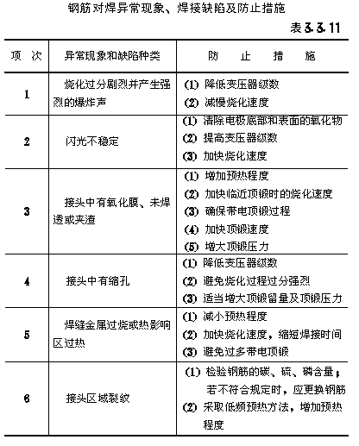
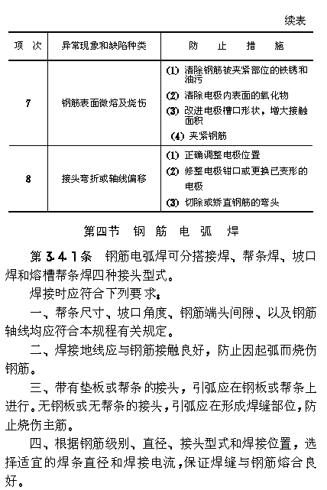
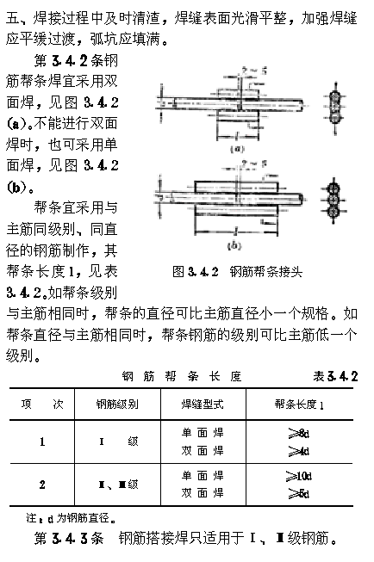
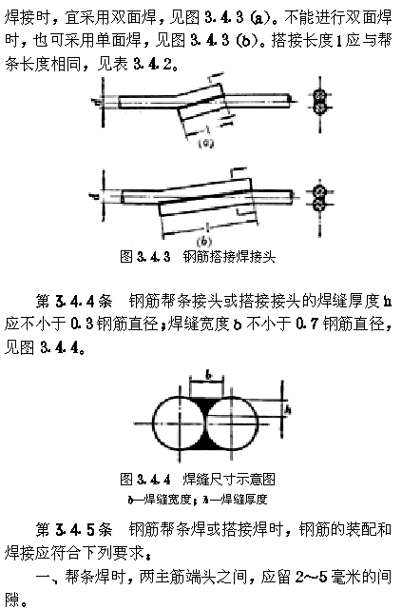
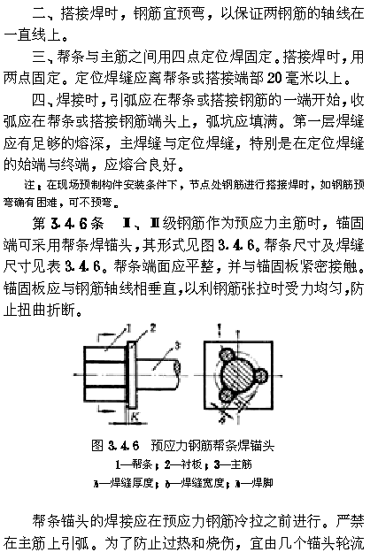
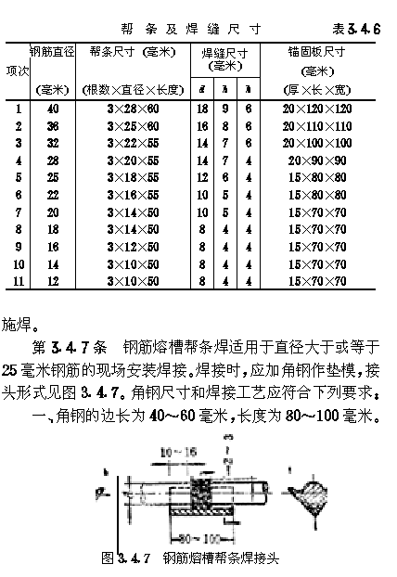
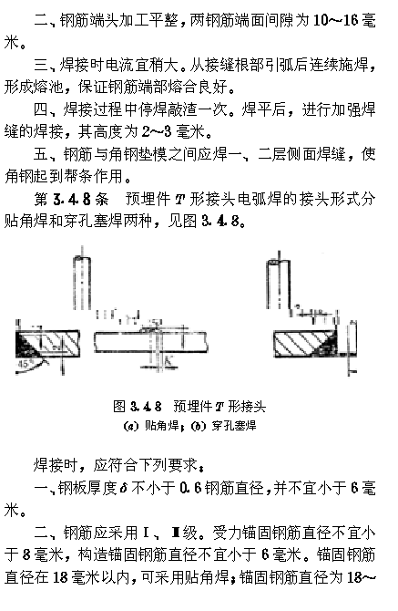
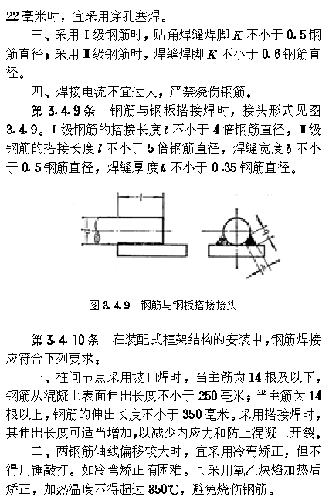
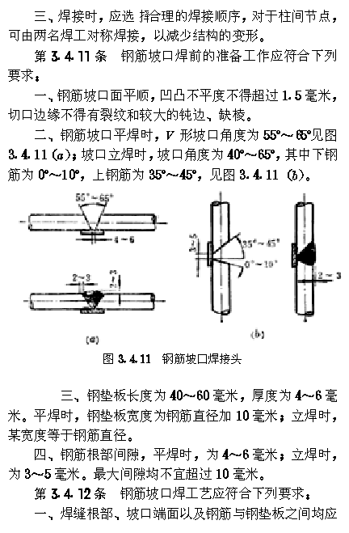
熔合良好。焊接过程中经常清渣。
二、为了防止接头过热，采用几个接头轮流施焊。
三、加强焊缝的宽度应超过V形坡口的边缘2～3毫米；其高度亦为2～3毫米。
四、若发现接头有弧坑、未填满、气孔及咬边等缺陷时，应立即补焊。Ⅲ级钢筋接头冷却后补焊时，需用氧乙炔焰预热。

第五节 钢筋电渣压力焊
第3.5.1条 现浇钢筋混凝土结构中竖向或斜向(倾斜度在4∶1的范围内)钢筋的连接，宜采用自动或手工电渣压力焊进行焊接。
第3.5.2条 电渣压力焊主要设备及其要求如下：
一、焊接电源：宜采用BX2-1000型焊接变压器。也可采用较小容量的同型号焊接变压器并联使用。
二、控制箱：安装电压表、电流表和信号电铃，便于操作者控制焊接参数和准确掌握焊接通电时间。
三、焊接夹具：应具有一定刚度，使用灵巧，坚固耐用，上、下钳口同心。
四、焊剂盒：其内径为90～100毫米，与所焊钢筋的直径大小相适应。
自动电渣压力焊的设备，还包括控制系统及操作箱。
第3.5.3条 钢筋电渣压力焊时，应采取措施，扶持钢筋上端，以防止上、下钢筋错位和夹具变形。
第3.5.4条 钢筋手工电渣压力焊时，可采用直接引弧法。先将上钢筋与下钢筋接触，接通焊接电源后，立即将上钢筋提升2～4毫米，引燃电弧；然后，继续缓缓上提钢筋数毫米，使电弧稳定燃烧。之后，随着钢筋的熔化而渐渐下送，并转入电渣过程。待钢筋熔化达到一定程度后，在切断焊接电源的同时，迅速进行顶压。持续数秒钟，方可松开操作杆，以免接头偏斜或接合不良。钢筋的上提和下送均应适当，防止断路或短路。
自动电渣压力焊时，宜采用铁丝圈引弧法，铁丝圈高约10～12毫米。焊接的引弧、电渣、顶压过程，采用自动控制。
第3.5.5条 电渣压力焊的参数主要包括：渣池电压、焊接电流、焊接通电时间等，可参照表3.5.5选用。
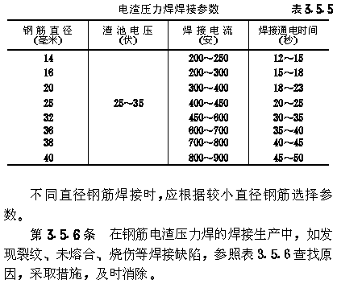
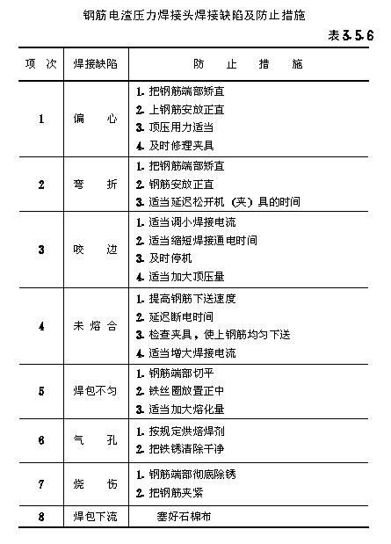
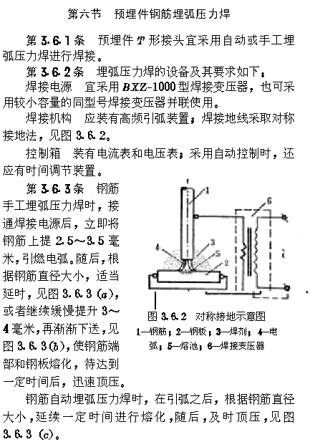
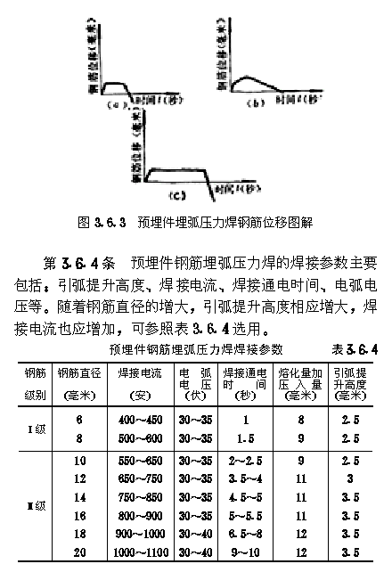
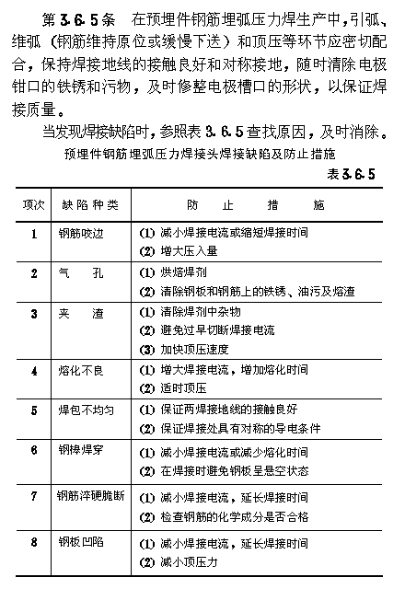

第七节 钢筋低温焊接
第3.7.1条 在环境温度低于-5℃的条件下进行钢筋闪光对焊或电弧焊时，为钢筋低温焊接。低温焊接时，除遵守常温焊接的有关规定外，应调整焊接工艺参数，使焊缝和热影响区缓慢冷却。风力超过4级时，采取挡风措施。
焊后未冷却的接头应避免碰到冰雪。
当环境温度低于-20℃时，不得进行施焊。
第3.7.2条 钢筋低温闪光对焊，宜采用预热闪光焊或闪光—预热—闪光焊工艺。焊接参数的选择，与常温焊接相比，应符合下列要求：
一、调伸长度增加10～20。
二、变压器级数降低一级或二级。
三、烧化过程中期的速度适当减慢。
四、预热时的接触压力适当提高，预热间歇时间适当增长。
Ⅳ级钢筋采用上述焊接参数尚不能保证焊接质量时，焊后进行通电热处理，可参见第3.3.9条。
第3.7.3条 钢筋低温电弧焊时，焊接工艺应符合下列要求：
一、进行帮条平焊或搭接平焊时，第一层焊缝，先从中间引弧，再向两端运弧；立焊时，先从中间向上方运弧，再从下端向中间运弧。以使接头端部的钢筋达到一定的预热效果。在以后各层焊缝的焊接时，采取分层控温施焊。层间温度控制在150℃～350℃之间，以起到缓冷的作用。
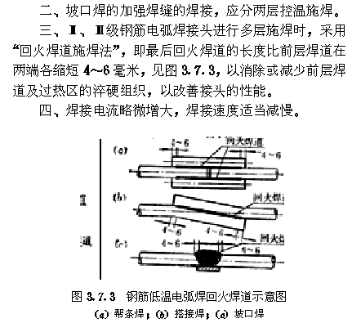
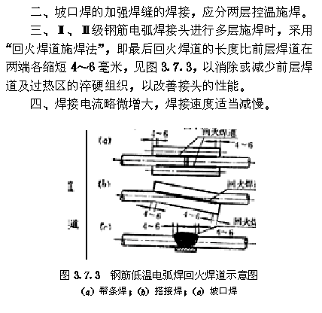

第四章 质量验收
第一节 一般规定
第4.1.1条 钢筋焊接接头或焊接制品(焊接骨架、焊接网片及预埋件等)应按本规程的规定进行质量验收。
第4.1.2条 钢筋焊接接头或焊接制品的质量检验证明书中应写明如下主要内容：
一、工程名称、部位及构件类型。
二、制作和试验日期。
三、钢筋级别及规格(Ⅳ极钢筋须填明生产钢厂及炉号)。
四、每批接头或制品批号、种类和数量。
五、外观检查和机械性能试验结果。
六、制作单位。
第4.1.3条 钢筋焊接接头或焊接制品应分批进行质量检查和验收，包括外观检查和机械性能试验。
第4.1.4条 外观检查时，首先由焊工对所焊接头或制品全部自检；然后质量检验人员在焊工自检合格的接头或制品中，分批抽查或全部检验。
第4.1.5条 机械性能试验时，应从外观检查合格的接头或成品中分批抽取一定数量的试件，按规定试验方法分别进行拉伸、抗剪或弯曲试验。
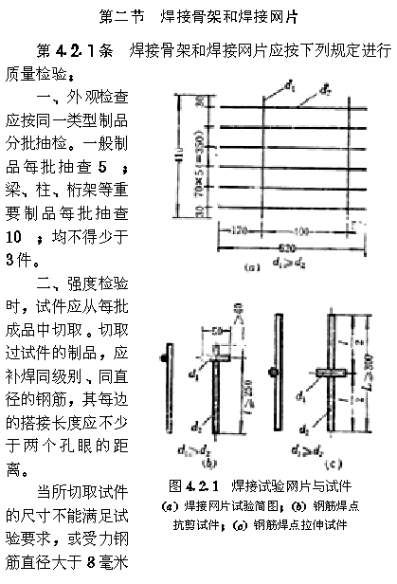
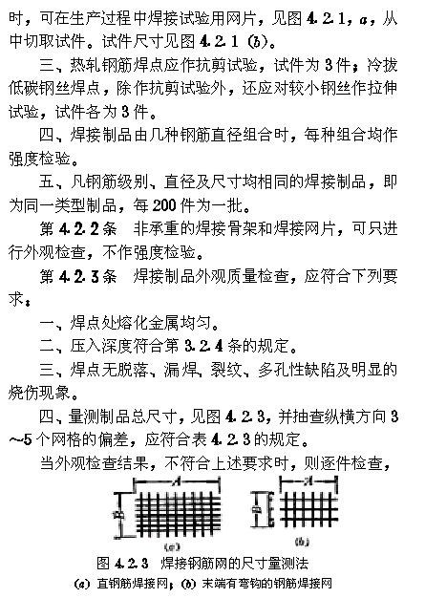
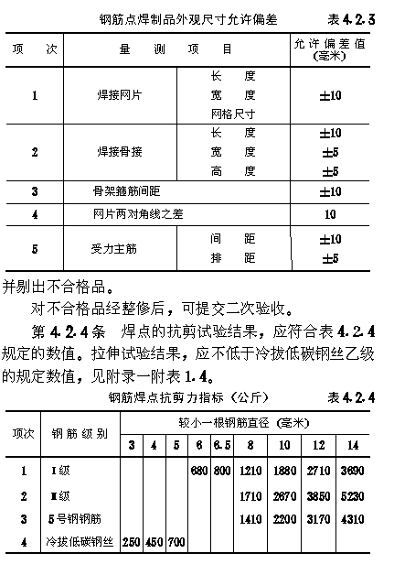
试验结果，如有一个试件达不到上述要求，则取双倍数量的试件进行复验。复验结果，若仍有一个试件不能达到上述要求，则该批制品即为不合格品。对于不合格品，经采取加固处理后，可提交二次验收。

第三节 钢筋闪光对焊接头
第4.3.1条 钢筋闪光对焊接头的外观检查，每批抽查10的接头，并不得少于10个。
钢筋闪光对焊接头的机械性能试验包括拉伸试验和弯曲试验，应从每批成品中切取6个试件，3个进行拉伸试验，3个进行弯曲试验。
在同一班内，由同一焊工，按同一焊接参数完成的200个同类型接头，作为一批。一周内连续焊接时，可以累计计算。一周内累计不足200个接头时，亦按一批计算。
焊接等长的预应力钢筋(包括螺丝端杆与钢筋的焊接接头)，可按生产条件制作模拟试件。
第4.3.2条 钢筋对焊接头外观检查结果应符合下列要求：
一、接头处不得有横向裂纹。
二、与电极接触处的钢筋表面，对于Ⅰ、Ⅱ、Ⅲ级钢筋，不得有明显的烧伤；对于Ⅳ级钢筋不得有烧伤；低温对焊时，对于Ⅱ、Ⅲ、Ⅳ级钢筋，均不得有烧伤。
三、接头外的弯折，不得大于4度。
四、接头处的钢筋轴线偏移，不得大于0.1钢筋直径，同时不得大于2毫米。
当有一个接头不符合要求时，应对全部接头进行检查，剔出不合格品。不合格接头经切除重焊后，可提交二次验收。
第4.3.3条 钢筋对焊接头拉伸试验时，应符合下列要求：
一、三个试件的抗拉强度均不得低于该级别钢筋的规定抗拉强度值，见附录一附表1.1。
二、至少有两个试件断于焊缝之外，并呈塑性断裂。当检验结果有一个试件的抗拉强度低于规定指标，或有两个试件在焊缝或热影响区发生脆性断裂时，应取双倍数量的试件进行复验。复验结果，若仍有一个试件的抗拉强度低于规定指标，或有三个试件呈脆性断裂，则该批接头即为不合格品。
模拟试件的检验结果不符合要求时，复验应从成品中切取试件，其数量和要求与初试时相同。
预应力钢筋与螺丝端杆对焊接头只作拉伸试验；但要求全部试件断于焊缝之外，并呈塑性断裂。
第4.3.4条 钢筋闪光对焊接头弯曲试验时，应将受压面的金属毛刺和镦粗变形部分去除，与母材的外表齐平。弯曲试验可在万能材料试验机或其他弯曲机上进行，焊缝应处于弯曲的中心点，弯心直径见表4.3.4。弯曲至90度时，接头外侧不得出现宽度大于0.15毫米的横向裂纹。
弯曲试验结果如有两个试件未达到上述要求，应取双倍数量的试件进行复验，复验结果若有三个试件不符合要求，该批接头即为不合格品。
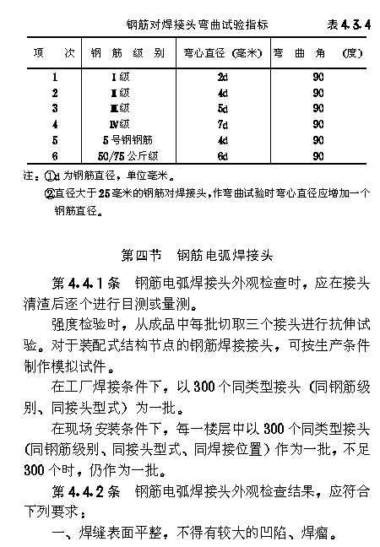
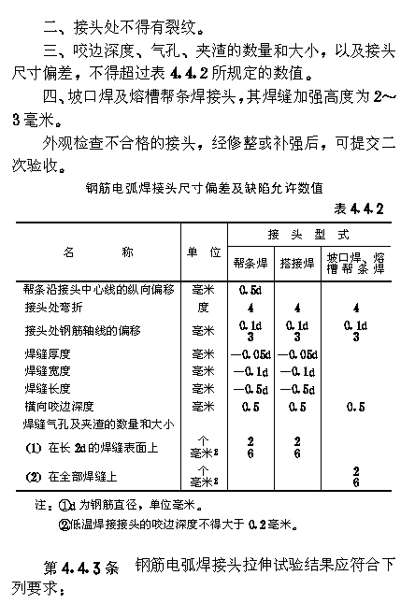
一、三个试件的抗拉强度均不得低于该级别钢筋的规定抗拉强度值，见附录一附表1.1。
二、至少有两个试件呈塑性断裂。
当检验结果有一个试件的抗拉强度低于规定指标，或有两个试件发生脆性断裂时，应取双倍数量的试件进行复验。复验结果若仍有一个试件的抗拉强度低于规定指标，或有三个试件呈脆性断裂时，则该批接头即为不合格品。
模拟试件的数量和要求与从成品中切取相同。当模拟试验结果不符合要求时，复验应从成品中切取试件，其数量与初试时相同。

第五节 钢筋电渣压力焊接头
第4.5.1条钢筋电渣压力焊接头应逐个进行外观检查。强度检验时，从每批成品中切取三个试件进行拉伸试验。
一、在一般构筑物中，每300个同类型接头(同钢筋级别、同钢筋直径)作为一批。
二、在现浇钢筋混凝土框架结构中，每一楼层中以300个同类型接头作为一批；不足300个时，仍作为一批。
第4.5.2条 钢筋电渣压力焊接头外观检查结果应符合下列要求：
一、接头焊包均匀，不得有裂纹，钢筋表面无明显烧伤等缺陷。
二、接头处钢筋轴线的偏移不得超过0.1钢筋直径，同时不得大于2毫米。
三、接头处弯折不得大于4度。
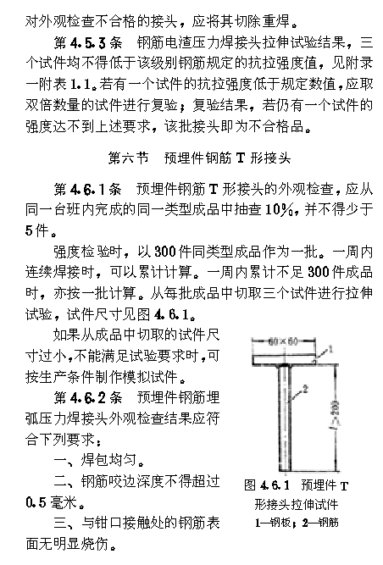
四、钢板无焊穿、凹陷现象。
五、钢筋相对钢板的直角偏差不大于4度。
六、钢筋间距偏差不大于±10毫米。
预埋件钢筋手工电弧焊接头外观检查结果，除符合上述要求外，焊脚尺寸应符合第3.4.8条第三点的规定，焊不得有裂纹，不得有3个直径大于1.5毫米的气孔(或夹渣)。
检查结果如有一个接头不符合上述要求时，应逐个进行检查，剔出不合格品。不合格接头经补焊后可提交二次验收。
第4.6.3条 预埋件T形接头强度检验结果，应符合下列要求：
一、Ⅰ级钢筋接头不得低于3600公斤/平方厘米。
二、Ⅱ级钢筋接头不得低于5000公斤/平方厘米。
检验结果，当有一个试件不能达到上述要求时，应取双倍数量的试件进行复验。复验结果若仍有一个试件低于上述规定数值，则该批预埋件即为不合格品。对于不合格品采取加强焊接后，可提交二次验收。

第五章 焊工考试
第5.0.1条 凡经专门培训班结业的学员，或具有独立焊接能力的焊工，均可参加钢筋焊工考试。
第5.0.2条 焊工考试由各企业(公司、厂)或上级主管部门组织的焊工考试委员会负责进行。考试完毕，对考试合格的焊工应签发合格证。合格证式样见附录四。
第5.0.3条 焊工考试的内容应包括基础知识和操作技能两部分。基础知识考试合格的焊工，才能参加操作技能考试。
基础知识考试的内容如下：
一、钢筋的级别、规格及其基本性能。
二、电工基础知识。
三、焊机的基本性能、调整使用和维护保养方法。
四、焊条和焊剂的基本性能与选用。
五、焊前准备及保证质量的注意事项。
六、焊接工艺方法及其特点，焊接参数的选择。
七、焊接缺陷产生的原因及防止措施。
八、安全生产的有关知识。
第5.0.4条 焊工操作技能考试用的钢筋、焊条和焊剂应符合本规程第二章有关条文的规定。焊接设备可根据具体情况确定。
第5.0.5条 焊工操作技能考试中，焊接方法、钢
